ФЕДЕРАЛЬНОЕ ГОСУДАРСТВЕННОЕ АВТОНОМНОЕ ОБРАЗОВАТЕЛЬНОЕ УЧРЕЖДЕНИЕ ВЫСШЕГО ОБРАЗОВАНИЯ
«НАЦИОНАЛЬНЫЙ ИССЛЕДОВАТЕЛЬСКИЙ УНИВЕРСИТЕТ ИТМО»

Отчёт по лабораторной работе № 6
«Динамическое программирование»

Выполнил работу
Игнатенок Филипп
Академическая группа №J3111
Принято
Вершинин Владислав

Санкт-Петербург
2024
Введение
Цель работы: Цель задачи — найти количество чисел в диапазоне от 1 до n, которые имеют хотя бы одну повторяющуюся цифру. Эта задача направлена на изучение свойств чисел, понимание работы с цифрами внутри числа и использование алгоритмических подходов для проверки условий.

Теоретическая подготовка
Динамическое программирование используется, потому что:
- Разделение задачи на подзадачи: ДП помогает анализировать числа по разрядам и решать задачу для меньших диапазонов.
- Избежание повторных вычислений: Промежуточные результаты сохраняются для повторного использования.
- Хранение результатов: Используется мемоизация для сокращения времени вычислений.
- Оптимизация перебора: Сокращается перебор всех чисел благодаря работе с состояниями (например, комбинациями цифр).

Реализация
Реализация заключается в использовании цифрового динамического программирования (Digit DP), где создаётся функция для перебора цифр числа по разрядам, сохраняя состояния (например, какие цифры уже встречались). Основная идея — подсчитать все числа до nnn, исключая те, где цифры уникальны, используя мемоизацию для промежуточных результатов.

Тестовая часть

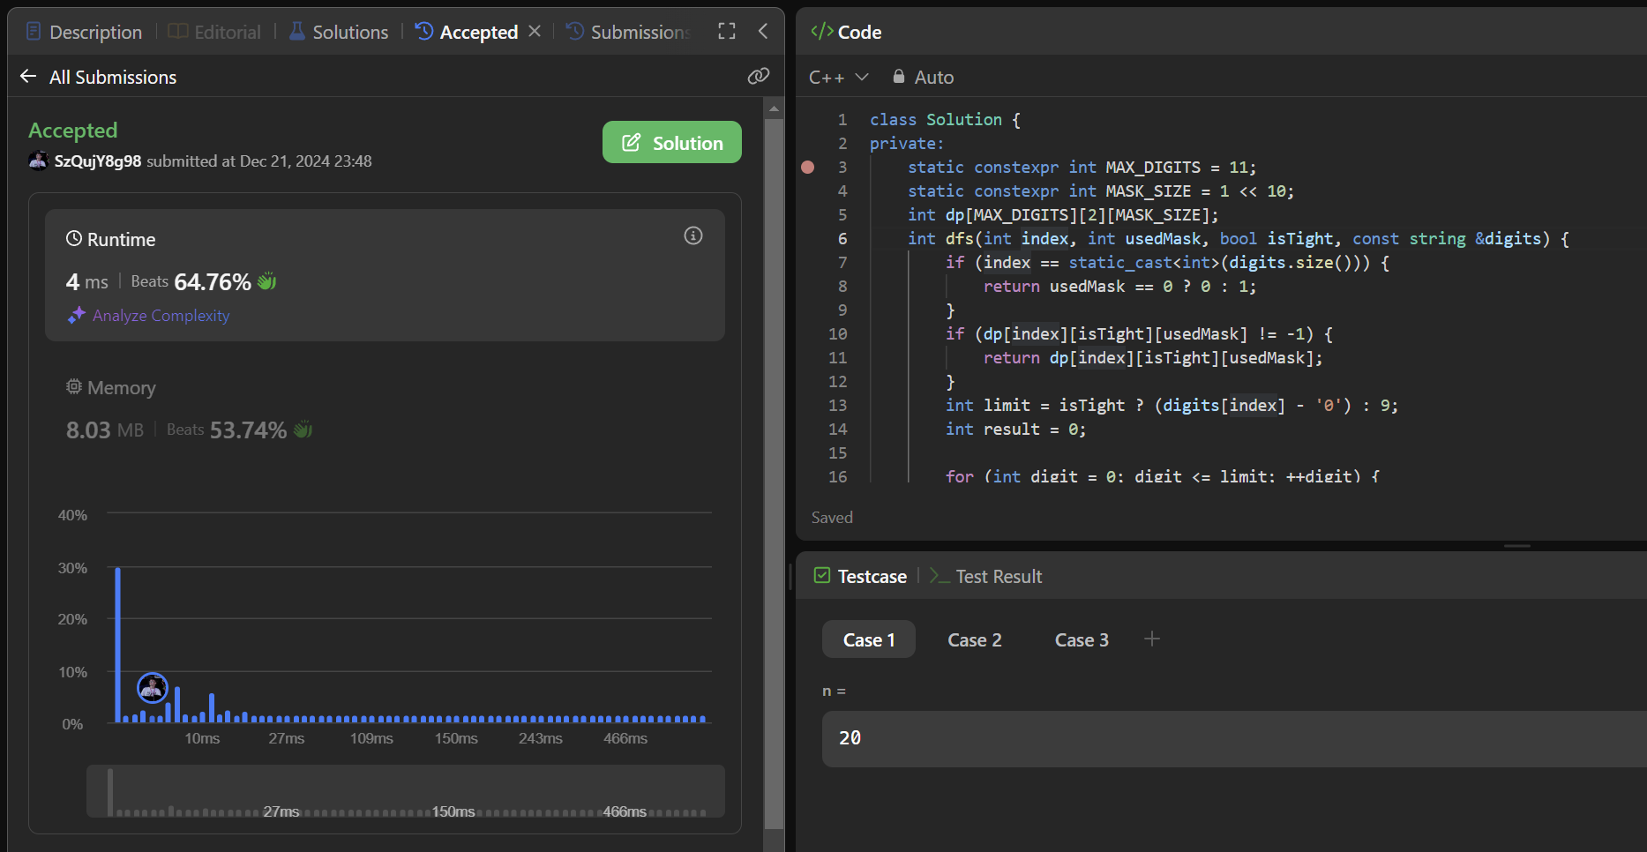

Заключение
Данная сложность O(d*2^d*10) позволяет эффективно решать задачу даже для больших значений n (до 10^18), так как она зависит от количества разрядов числа, а не от самого значения n. Это делает возможным перебор всех состояний цифр с учётом их уникальности или повторения без полного перебора чисел, значительно ускоряя процесс по сравнению с наивным подходом.

Приложения
class Solution {
private:
static constexpr int MAX_DIGITS = 11;
static constexpr int MASK_SIZE = 1 << 10;
int dp[MAX_DIGITS][2][MASK_SIZE];
int dfs(int index, int usedMask, bool isTight, const string &digits) {
if (index == static_cast<int>(digits.size())) {
return usedMask == 0 ? 0 : 1;
}
if (dp[index][isTight][usedMask] != -1) {
return dp[index][isTight][usedMask];
}
int limit = isTight ? (digits[index] - '0') : 9;
int result = 0;

for (int digit = 0; digit <= limit; ++digit) {
if (usedMask == 0 && digit == 0) {
result += dfs(index + 1, usedMask, isTight && (digit == limit), digits);
} else {
if ((usedMask & (1 << digit)) == 0) {
result += dfs(index + 1, usedMask | (1 << digit), isTight && (digit == limit), digits);
}
}
}

dp[index][isTight][usedMask] = result;
return result;
}

public:
int numDupDigitsAtMostN(int n) {
memset(dp, -1, sizeof(dp));
string digits = to_string(n);
return n - dfs(0, 0, true, digits);
}
};

